KL3-20240406

Klas3（11:00-12:15）

2024年4月6日
- 发上周听写
- 认读生词卡中文1-6，王晨瑜-王晨依-Alyssia-泰然-叶光明-华梓伊
- 识字游戏
- 背诵第33页《小鸟自由地飞》https://www.youtube.com/watch?v=Owa_Xx9KBlU
- 练习册B，第32-37页 (新版第31-37页）星期三+星期四，
Alyssia-泰然-叶光明-王晨瑜-王晨依
- 练习写汉字：鱼、虫、草、黄、白、黑、红、绿、蓝

作业 中文1-6
1、继续背诵第33页《小鸟自由地飞》https://www.youtube.com/watch?v=Owa_Xx9KBlU
2、练习册B第36页星期四第3题：朗读背诵：
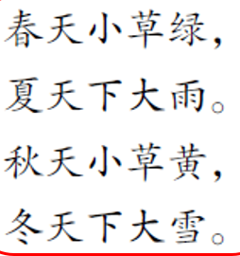
3、练习册B第38-41页 (新版第37-41页) 星期五，第41页把第6课读给爸爸妈妈听，让他们评分，签名
4、会听写13个汉字：
马、牛、羊、鱼、虫、鸟、草、黄、白、黑、绿、红、蓝

上课必备用品：本子、铅笔盒 (内装铅笔、橡皮、转笔刀)、snelhechtmap

